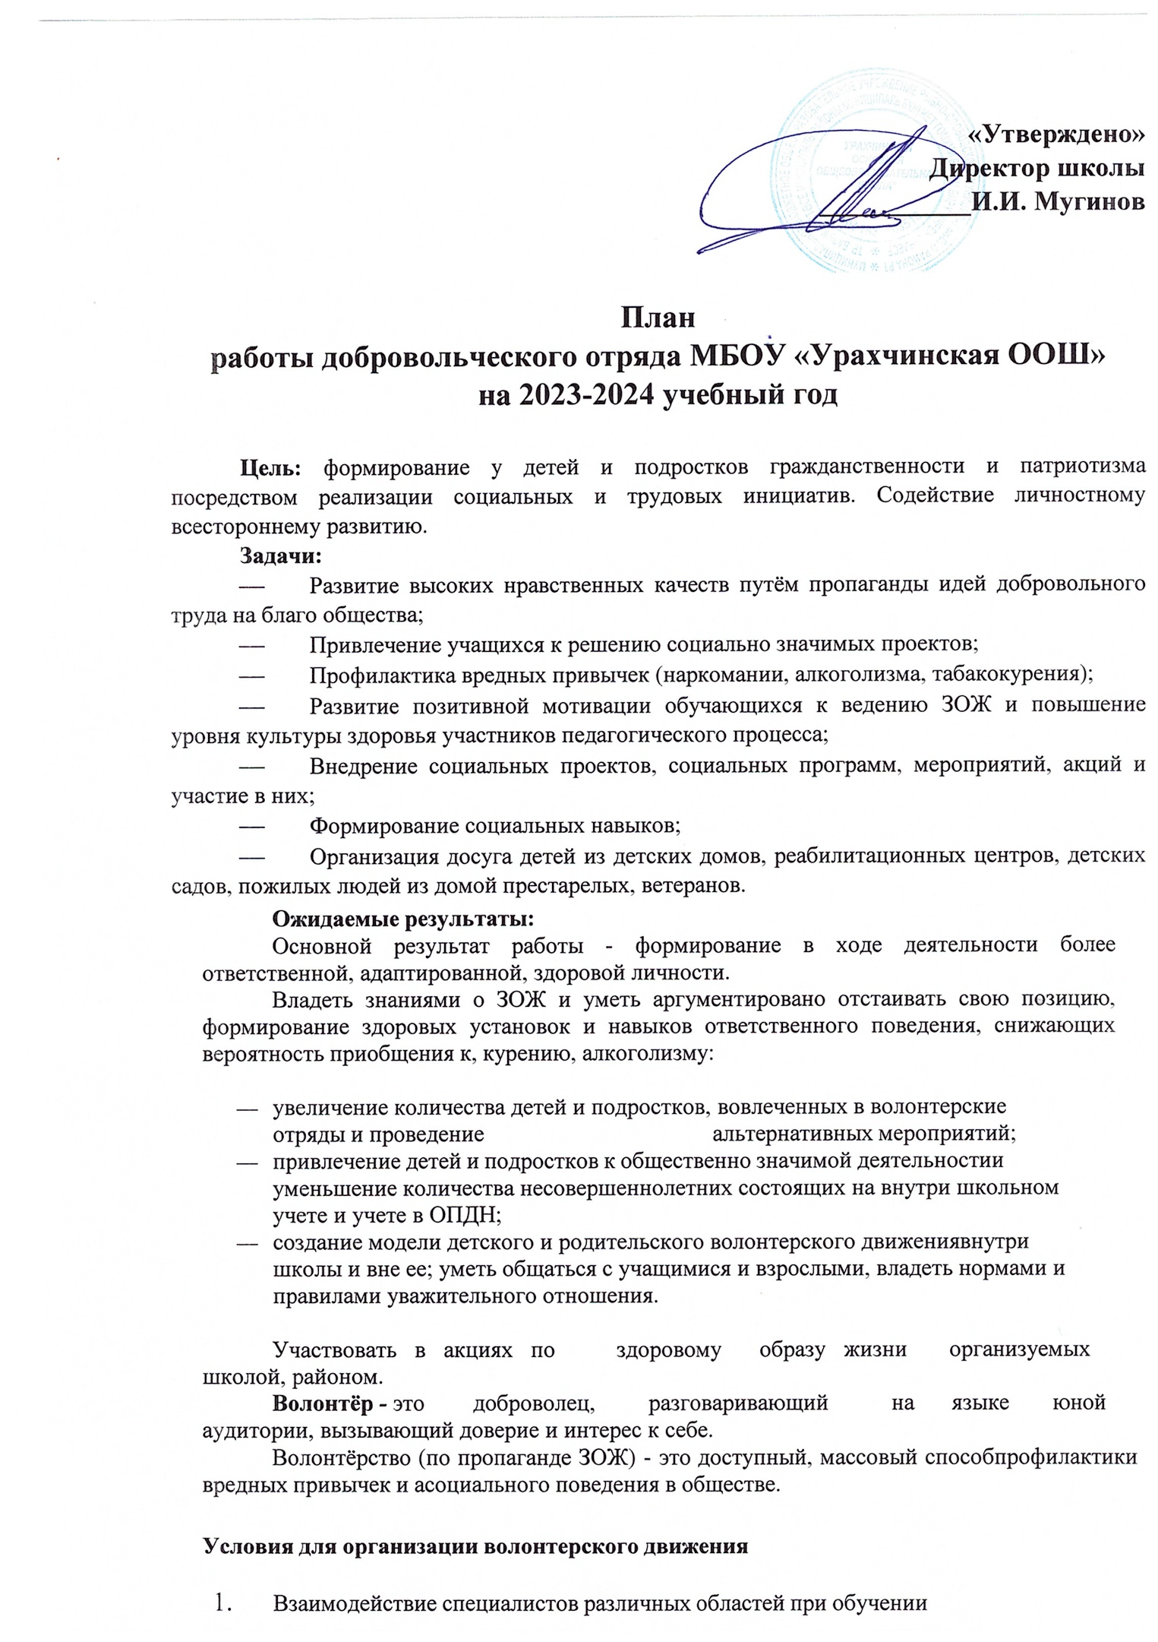волонтеров и подготовке мероприятий.
- Использование разнообразных форм организации профилактической деятельности (акции, классные часы, концертные программы, театрализованные представления).
- Информационное обеспечение опыта работы (школьная газета, фотоальбом, и т.п.). В дальнейшем находит место методическое обеспечение: организация выставок, выпуск методических пособий. И, конечно исходя из направлений деятельности, участие в диспутах, праздниках, встречах, соревнованиях.

Заповеди волонтеров школы
  - Найди того, кто нуждается в твоей поддержке, помоги, защити его;
  - Раскрой себя в любой полезной для окружающих и тебя самого деятельности;
  - Помни, что твоя сила и твоя ценность - в твоем здоровье;
  - Оценивай себя и своих товарищей не по словам, а по реальным отношениям и поступкам.

Правила деятельности волонтера:
- Если ты волонтер, забудь лень и равнодушие к проблемам окружающих.
- Будь генератором идей!
- Уважай мнение других!
- Критикуешь – предлагай, предлагаешь - выполняй!
- Обещаешь – сделай!
- Не умеешь – научись!
- Будь настойчив в достижении целей!
- Веди здоровый образ жизни! Твой образ жизни – пример для подражания.

Кодекс волонтеров:

- Хотим, чтобы стало модным – Здоровым быть и свободным!
- Знаем сами и малышей научим, Как сделать свое здоровье лучше! (Дни профилактики в начальной школе)
- Акции – нужное дело и важное. Скажем вредным привычкам – НЕТ! Мы донести хотим до каждого: Глупо - самим причинять себе вред! (Акции против табакокурения алкоголизма, наркотиков и СПИДа)
- Кто тренируется и обучается, У того всегда и все получается. Тренинг лидерства, тренинг творчества. Приятно общаться, действовать хочется! (Два в одном – обучение и общение. Тренинги “Я - лидер”, “Уверенность в себе”, “Успешное общение”, “Твоя цель – твой успех”, “Ты и команда”, “Я – творческая личность”)
- Готовы доказать на деле: Здоровый дух – в здоровом теле! ( Участие в районных конкурсах по пропаганде ЗОЖ)
- Снова и снова скажем народу: “Зависимость может украсть свободу!” (Пропаганда ЗОЖ в школе и не только.)
- День волонтера имел успех. Желающих много – берем не всех! Ждет новичков перевоплощение – Испытание, клятва и посвящение! (После творческих испытаний – посвящение в волонтеры.)
- Соблазнов опасных подальше держись. С нами веди интересную жизнь! Думай, когда отвечаешь “нет” и “да” И помни, что выбор есть всегда

№ п/п | Мероприятие | Дата | Участники | Ответственные
 | Составление плана работы волонтерского отряда на 2023 – 2024 учебный год | Сентябрь | Руководитель отряда | Рук. волонтерского отряда
 | Тренировочные (теоретические и практические) занятия с членами школьной волонтерской командой | Сентябрь – Октябрь | Учащиеся школы, педагоги | Рук. волонтерского отряда
 | Акция «Спорт против наркотиков» | Сентябрь | Учащиеся школы, педагоги | Рук. волонтерского отряда
 | День солидарности в борьбе с терроризмом «Мы помним Беслан» | Сентябрь | Учащиеся школы, педагоги | Рук. волонтерского отряда
 | Организация и проведение экологических субботников | Сентябрь – Май | Учащиеся школы, педагоги | Рук. волонтерского отряда
 | Месячник «Чистый поселок» | Сентябрь – Октябрь | Учащиеся школы, педагоги | Рук. волонтерского отряда
 | Участие в операции «Внимание дети!» | Сентябрь | Учащиеся школы, педагоги | Рук. волонтерского отряда
 | Акция «Жизнь без правонарушений – правильный выбор!» | Октябрь | Учащиеся школы, педагоги | Рук. волонтерского отряда
 | Заседание волонтерского отряда | ежемесячно | Руководитель отряда, члены отряда | Рук. волонтерского отряда
 | «К людям с добром!», акция «Посвященная Дню пожилого человека». Поздравляем ветеранов педагогического труда | Октябрь | Учащиеся школы, педагоги | Рук. волонтерского отряда
 | Неделя толерантности | Ноябрь | Учащиеся школы, педагоги | Рук. волонтерского отряда
 | «Полезные и вредные привычки» игра для школьников младшего и среднего звена | Ноябрь | Учащиеся школы, педагоги | Рук. волонтерского отряда
 | Акция «Нет тебя дороже, мама!» | Ноябрь | Учащиеся школы, педагоги | Рук. волонтерского отряда
 | Акция «Курить – не модно, модно не курить!!!» | Ноябрь | Учащиеся школы, педагоги | Рук. волонтерского отряда
 | Акция посвященная Всемирному дню борьбы со СПИД-ом | Декабрь | Учащиеся школы, педагоги | Рук. волонтерского отряда
 | Международный день инвалидов. «По зову сердца» «Оглянись! Будь милосерднее!» | Декабрь | Учащиеся школы, педагоги | Рук. волонтерского отряда
 | «Все ребята знать должны, основной закон страны!» | Декабрь | Учащиеся школы, педагоги | Рук. волонтерского отряда
 | Проведение бесед «Влияние алкоголя на здоровье человека» в младшем, среднем и старшем звене. Пропаганда ЗОЖ | Декабрь | Учащиеся школы, педагоги | Рук. волонтерского отряда
 | Рейды по профилактике табакокурения «Школа – территория без курения!» | Сентябрь – Май | Учащиеся школы, педагоги | Рук. волонтерского отряда
 | Уроки воинской славы, посвященные «Дню героев Отечества» | Декабрь | Учащиеся школы, педагоги | Рук. волонтерского отряда
 | «Твори добро, не видя в том заслуги» | Январь | Учащиеся школы, педагоги | Рук. волонтерского отряда
 | Акция добрых дел «Доброта вокруг нас»  Поздравление ветеранов с Днем Защитника Отечества | Февраль | Учащиеся школы, педагоги | Рук. волонтерского отряда
 | Вахта памяти «Никто не забыт. Ничто не забыто» | Февраль | Учащиеся школы, педагоги | Рук. волонтерского отряда
 | Как сказать наркотикам «Нет!» | Март | Учащиеся школы, педагоги | Рук. волонтерского отряда
 | «Сказочный лес». Конкурс рисунков, посвященный Дню леса | Март | Учащиеся школы, педагоги | Рук. волонтерского отряда
 | Акция «Посади дерево и сохрани его» | Апрель | Учащиеся школы, педагоги | Рук. волонтерского отряда
 | Акция «Георгиевская ленточка» | Апрель – Май | Учащиеся школы, педагоги | Рук. волонтерского отряда
 | Экологическая акция «Сохраним природу!» | Апрель – Май | Учащиеся школы, педагоги | Рук. волонтерского отряда
 | Операция «Память». | Май | Учащиеся школы, педагоги | Рук. волонтерского отряда
 | «Окна Победы» | Май | Учащиеся школы, педагоги | Рук. волонтерского отряда
 | Акция «Мир без войны» | Май | Учащиеся школы, педагоги | Рук. волонтерского отряда
 | Спортивные соревнования «Мы за здоровый образ жизни» | Май | Учащиеся школы, педагоги | Рук. волонтерского отряда

